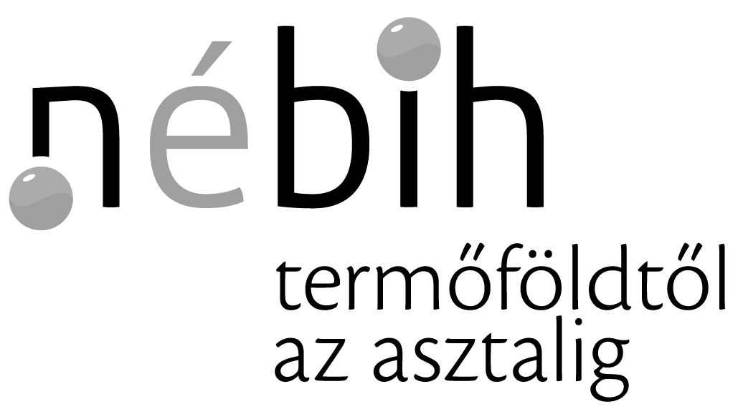
Nemzeti Élelmiszerlánc-biztonsági Hivatal
Felügyeleti Díj és Forgalmazói Ellenőrzési Igazgatóság
1024 Budapest, Keleti Károly utca 24.
felugyeletidij@nebih.gov.hu
portal.nebih.gov.hu

Ügyfélprofil használati útmutató
Javasolt böngésző: Mozilla Firefox, Google Chromee

Az Ügyfélprofil bemutatása

A Nemzeti Élelmiszerlánc-biztonsági Hivatal elektronikus ügyintézési felületeként került létrehozásra az Ügyfélprofil oldal.
Jelenleg az alábbi szakterületekhez tartozó ügyek indítására és az ehhez szükséges meghatalmazások elkészítésére van lehetőség:
- ENAR
- BÜHG
- BOR
- EUTR
- Élelmiszerlánc-felügyeleti díj bevallás

Az Ügyfélprofil elérése

A NÉBIH honlapján, a https://portal.nebih.gov.hu webcímen az alsó nyolc menüpont közül az Ügyfélprofil/Ügyfélkapu pontra kattintva, vagy pedig közvetlenül a https://upr.nebih.gov.hu/login linken érhető el a felület.

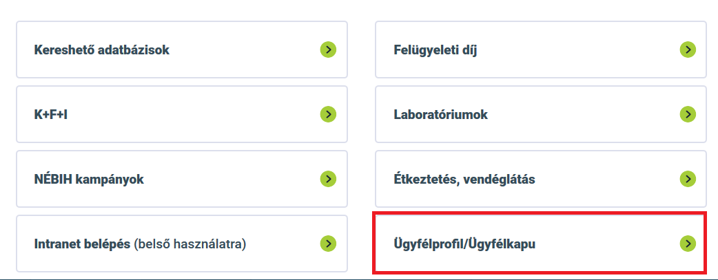

Belépés az Ügyfélprofilba

Az oldalon a „Bejelentkezés Ügyfélkapun keresztül” zöld gombra kattintva a felület átnavigál az ügyfélkapura, ahol az ügyfélkapus adataival tud bejelentkezni.
Ezt követően – sikeres bejelentkezés után – visszakerül az Ügyfélprofil rendszerbe. Az alkalmazás biztonsági okokból viszontazonosítást kérhet, melynek során összeveti az itt megadott adatokat az ügyfélkapun nyilvántartott információkkal. Javasoljuk, hogy az esetleges eltérések – és az ebből származó sikertelen belépés – elkerülése érdekében keresse fel a https://ugyfelkapu.magyarorszag.hu/ oldalt, és onnan másolja át adatait.

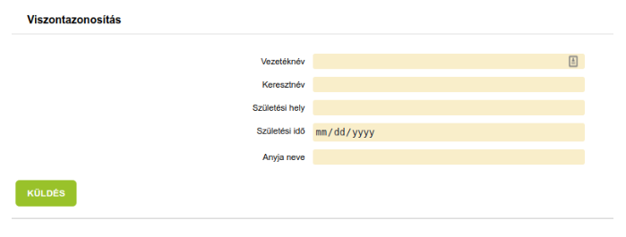

Sikeres beazonosítás után új partnerek esetén a Felhasználó regisztrációja a következő lépés. Kérjük, itt adja meg az összes csillaggal jelölt adatot, majd kattintson a regisztrációra.
A különböző adatcsoportokat a kék fejlécre kattintva tudja megjeleníteni (1.nyíl), új adatot a fejléc jobb oldalán lévő plusz jellel (2. nyíl) tud hozzáadni.

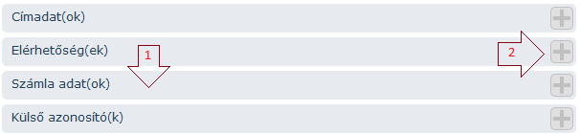

Címadat megadása esetén a Helyleírás fajtája és a Helyleíró kategória kiválasztása után van lehetőség a pontos cím megadására.
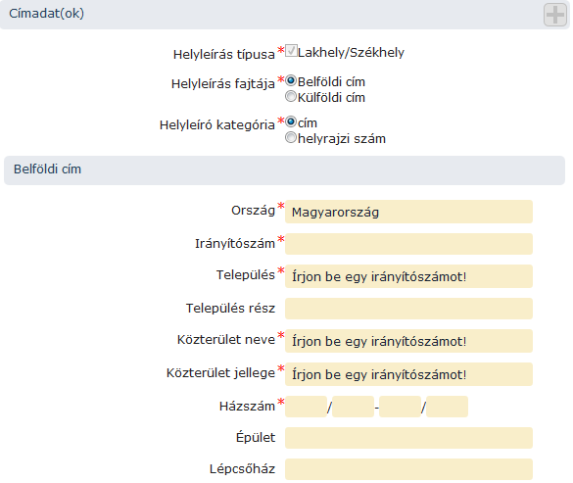

Ügyfélprofil – Partner menüpont

Sikeres viszontazonosítás után, és/vagy sikeres új felhasználó regisztráció után az Ügyfélprofil kezdőoldala jelenik meg, ahol a belépett személy adatai láthatóak.

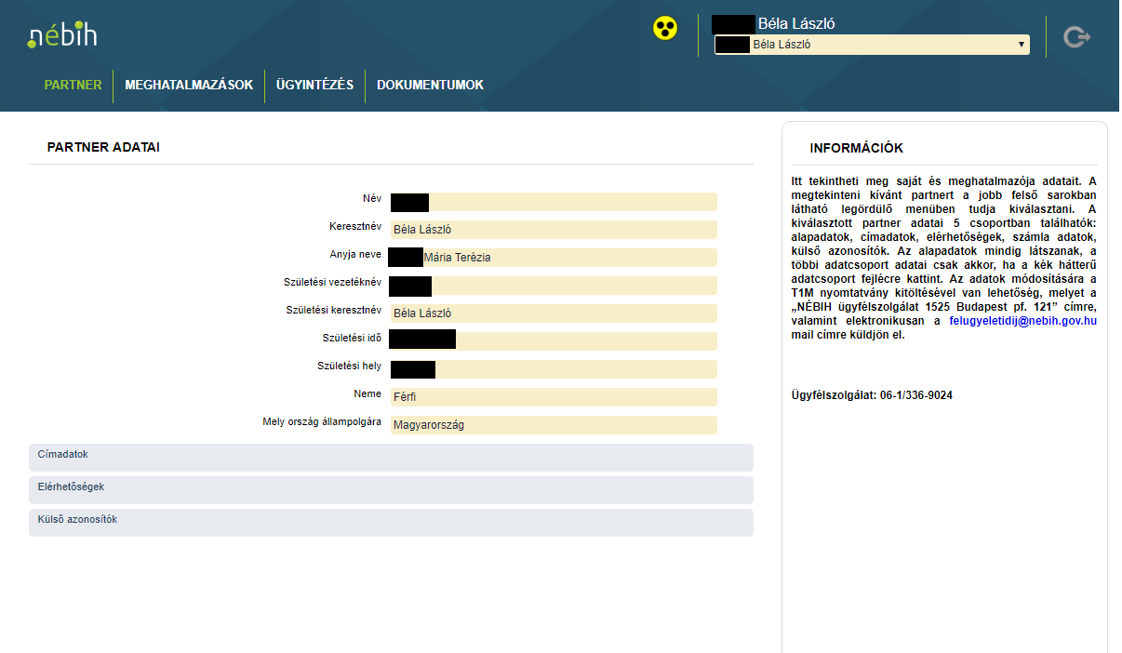

Ügyfélprofil – Meghatalmazás menüpont

Itt tudja kezelni létrehozott meghatalmazásait, valamint az Új meghatalmazásra kattintva lehetősége van meghatalmazás készítésére.

Új meghatalmazás készítése

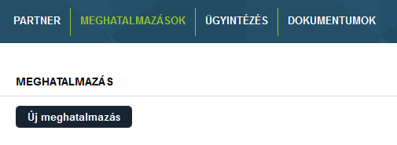

Az új meghatalmazás gombra kattintva öt lépésben tudja elkészíteni meghatalmazását:

- Először megjelennek a leendő meghatalmazott adatai. Az adatok ellenőrzése után kattintson a következő gombra.

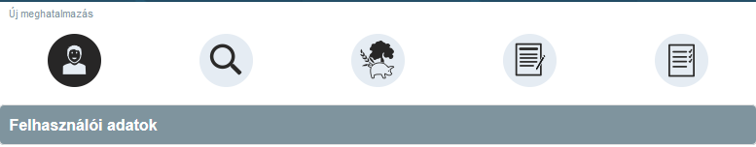
- Keresse meg meghatalmazóját! Cég esetén adószám, magánszemély esetében a négy természetes azonosító megadásával tud keresni. Ha beírta az adatokat, kattintson a keresés gombra, majd válassza ki a kívánt meghatalmazót. Amennyiben nem jár sikerrel a keresés, ellenőrizze a bevitt adatokat. Ha minden adat megfelelő, a kérdéses meghatalmazó még nem szerepel nyilvántartásunkban, ilyenkor a jobb oldali Partner regisztrálása gombra kattintva tudja felvinni az új partnert.

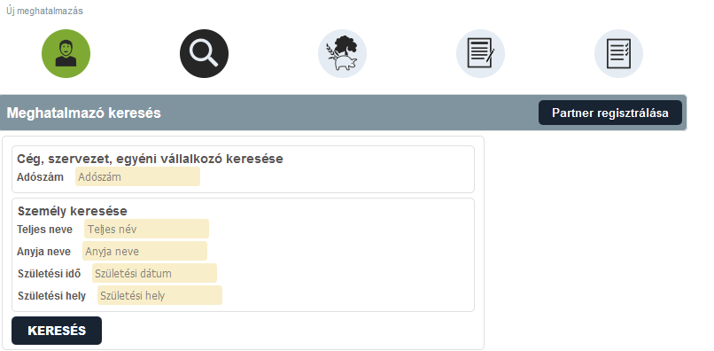

- Válassza ki a kívánt szakterülete(ke)t! Jelölje be, hogy meghatalmazója mely ügyeiben kíván eljárni. Több szakterületet is választhat.

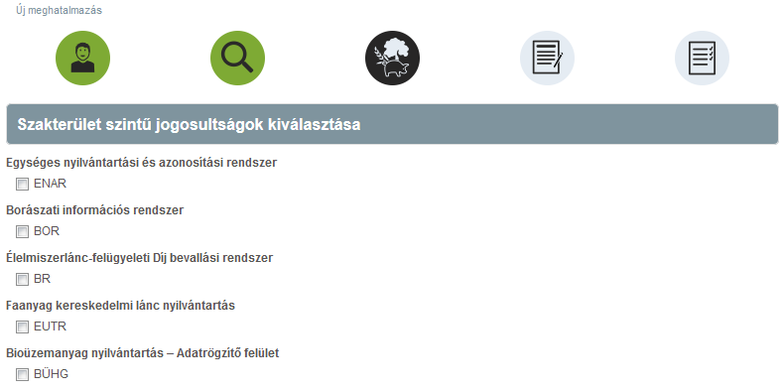

- A tájékozató elolvasása után válassza ki, hogy mely hitelesítési formát választja. (Cégek esetében a cégszerűen aláírt meghatalmazásokhoz nem szükséges a további hitelesítés. Válasszák ki a tanú általi hitelesítést, de ezt az elkészült meghatalmazáson nem kötelező kitölteni.)

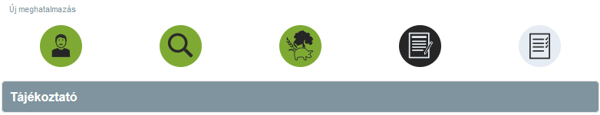

- Az Összegzés pontban ellenőrizze le az összes adatot, hogy minden kívánt szakterületet bejelölt-e, valamint adja meg a kapcsolattartó elérhetőségét és cég esetében a cégvezető nevét és tisztségét.

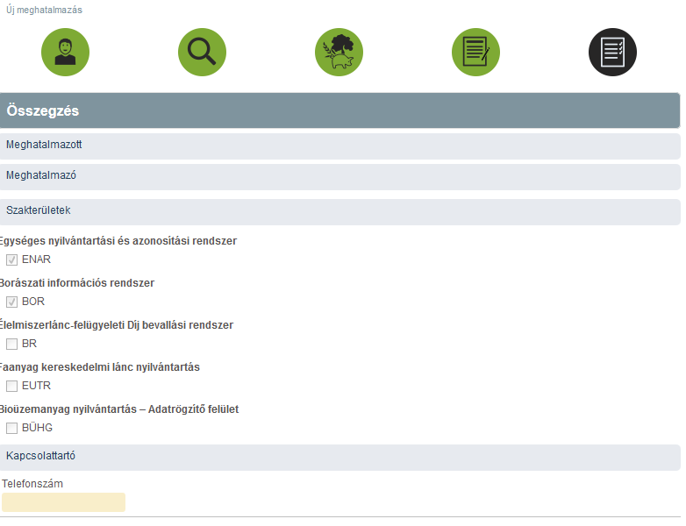

A Befejezés gombra kattintva meghatalmazása elkészült, az elkészült meghatalmazást a Dokumentumok menüből letöltheti. Kérjük, hogy az aláírt meghatalmazásokat postai úton küldje be a következő címre:

NÉBIH
1525 Budapest, Pf. 121.

Meghatalmazások kezelése

Itt van lehetőség a már elkészült meghatalmazások kezelésére.

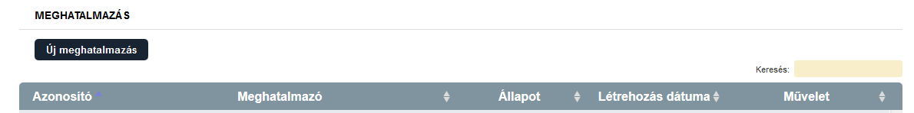

Látható a meghatalmazás sorszáma (Azonosító), meghatalmazó neve, a meghatalmazás aktuális állapota, elkészítésének időpontja, és a lehetséges műveletek.

Állapotok:
- Feldolgozás alatt – A rendszerben készített meghatalmazását el kell küldenie aláírva, postai úton az alábbi címre: NÉBIH, 1525 Budapest, Pf. 121. A Hivatalhoz történő beérkezésig a meghatalmazás feldolgozás alatti állapotban marad.
- Hiánypótlásra vár – Beküldött meghatalmazása nem megfelelő. Ennek több oka is lehet, a részletes okról emailben kap tájékoztatást. Amennyiben nem kapott mail-t, kérjük nézze meg a SPAM mappában, vagy hívja fel ügyfélszolgálatunkat a 06 (1) 336-9024-es számon.
- Aktív – Beérkezett meghatalmazása aktiválásra került. A meghatalmazáson szereplő szakterület(ek) ügyeiben el tud járni meghatalmazója nevében.
- Törölt – Meghatalmazását Ön vagy a NÉBIH törölte.
Fontos! Azon meghatalmazások, amelyek az elkészítésüktől számított 60 napon belül nem érkeznek meg postai úton a Hivatal címére, a rendszerből automatikusan törlésre kerülnek!

Műveletek:
- Törlés – A meghatalmazás törlésére bármikor lehetősége van, akár elrontotta a meghatalmazásra felvitt adatokat, akár szeretné megszüntetni meghatalmazotti státuszát.
- Módosítás – A módosítás során lehetősége van a meghatalmazáson szereplő szakterületek számának csökkentésére, ezzel visszavonva eljárási jogát bizonyos szakterületeken.

Ha az összes szakterület esetében vissza kívánja vonni az eljárási jogkört, kérjük a Törlés funkciót használja.

Abban az esetben, ha bővíteni szeretné a szakterületek számát, az eddig érvényes meghatalmazás törlése után egy új meghatalmazás létrehozása szükséges. Felhívjuk figyelmét, hogy az új meghatalmazáson ilyenkor az új szakterületen kívül a korábban meglévő szakterületeket is tüntesse fel!

Ügyfélprofil – Ügyintézés menüpont

A fejlécben található legördülő menüből tudja kiválasztani, hogy saját nevében, vagy a meghatalmazója nevében szeretne eljárni!

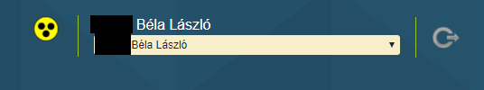

Ennek kiválasztása után az ügyintézés menüpontban meg tudja kezdeni az ügyintézést azokban a szakrendszerekben, amelyekre érvényes meghatalmazással rendelkezik.

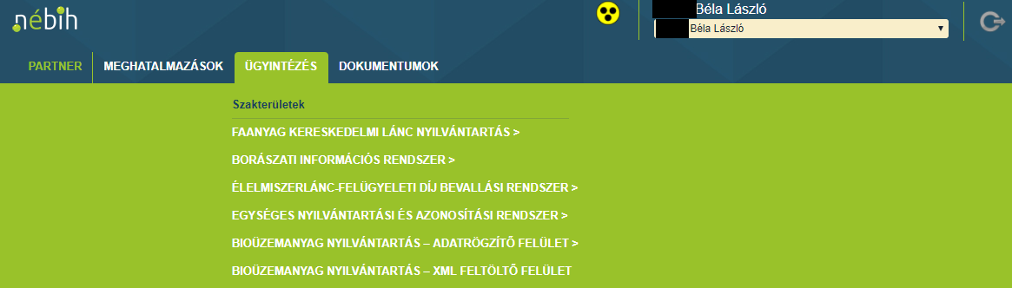

Ügyfélprofil – Dokumentumok menüpont

Itt tudja elérni az eddig elkészült meghatalmazásait, a meghatalmazás azonosítójára kattintva újra le tudja tölteni a rendszer által elkészített meghatalmazást.

Lehetséges hibák

Nem jut át a viszontazonosításon
A viszontazonosítás után a rendszer visszairányítja a bejelentkezési felületre és az alábbi hibaüzenetet kapja:

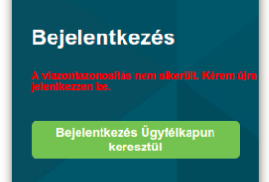

Kérjük, minden esetben ellenőrizze adatait! Fontos hogy a személyi igazolványán szereplő adatokkal megegyező adatokat adjon meg! Például születési helynél nem elegendő a „Budapest” megadása, ha a személyi igazolványán „Budapest 06” szerepel.

Nem sikerül a Felhasználó regisztrációja
Sikeres viszontazonosítás után a rendszer nem engedi tovább a felhasználó regisztráción. Ilyen esetekben ugyancsak javasolt az adatok újbóli átnézése, ha így sem engedélyezi a rendszer a regisztrációt, kérjük vegye fel a kapcsolatot emailben ügyfélszolgálatunkkal (felugyeletidij@nebih.gov.hu), levelében írja le a tapasztalt hibát és adja meg az alábbi adatait: név; születési hely, idő; édesanyja neve; adóazonosítója.

Nem látja a meghatalmazásait
Sikeres belépés után nem látja a korábban elkészült meghatalmazásait, nem tud ügyet intézni meghatalmazói nevében. Ilyen esetekben kérjük vegye fel a kapcsolatot emailben ügyfélszolgálatunkkal (felugyeletidij@nebih.gov.hu), levelében írja le a tapasztalt hibát és adja meg az alábbi adatait: név; születési hely, idő; édesanyja neve; adóazonosítója.

Nem tud belépni a kívánt szakrendszerbe, ott nem tud ügyet indítani
Ilyen esetekben kérjük vegye fel a kapcsolatot emailben ügyfélszolgálatunkkal (felugyeletidij@nebih.gov.hu), levelében írja le a tapasztalt hibát és adja meg az alábbi adatait: név; születési hely, idő; édesanyja neve; adóazonosítója.
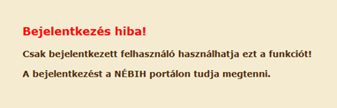

További kérdés esetén keresse fel a NÉBIH ügyfélszolgálatát a következő elérhetőségek valamelyikén:
telefonszám: 06-1/336-9024
email: felugyeletidij@nebih.gov.hu

2017.10.05.

